ocs


Introduction

- Mise en place d’un serveur LAMP

- Mettre à jour la machine
- Renommez la machine en ocs
- Mise en place du serveur LAMP
- Test de connexion de notre serveur LAMP
- Restriction de l’accès à la base de données mariadb

- Installation et configuration d’ocs

- Création d’une base de données mariadb pour ocs
- Installer les librairies perl et les module PHP
- Installation d’OCS Inventory NG Linux
- Mise à jour des noms de la base de données dbocs et de l’utilisateur ocsuser dans les fichiers de configuration ci-dessous :
- Activations des fichiers de configurations :
- z-ocsinventory-server.conf
- zz-ocsinventory-restapi.conf
- ocsinventory-reports.conf
- La finition de l’installation d’ocs par l’interface web
- Accès à ocs par nom de domaine
- Inventaire des machines
- Sur une machine linux
- Sur une machine windows
- Sur un système androïde
- Vérification des machines remontées

Introduction
Le parc informatique d'une organisation est un assemblage, parfois hétéroclite de matériels et de logiciels accumulés tout au long des années. On y trouve des :
- matériels différents (téléphones, portables, pc, imprimantes, éléments d'interconnexion, etc)
- logiciels et systèmes d’exploitation variés (Linux, Windows, Mac OS)
- applications utilisées dans différentes versions.
- niveaux de sécurité disparates.

De plus, la quantité de matériels et de logiciels à gérer, leur éclatement au sein de l'organisation souvent très étendue dans l'espace, les exigences de performance et de réactivité font que la gestion de parc est devenue un processus global, complet et indispensable.

La gestion du parc informatique recouvre non seulement la fonction d'inventaire de ces éléments mais aussi celles concernant le suivi et l'évolution :
- gestion de l'emplacement du matériel ;
- gestion des licences ;
- le télé-déploiement ;
- gestion financière des éléments d'inventaire ;
- gestion du cycle de vie de chaque élément ;
- gestion de la documentation informatique ;
- gestion des partenaires (fabricants, fournisseurs, transporteurs, prestataires, ...) et des contrats associés ;
- gestion statistique (nombre d'inventaire, coût des consommable,)
- prévision des besoin (matériel, logiciel, formation)

Cette gestion permet, d'une part, de répondre aux multiples questions quotidiennes posées à l'administrateur réseau (quelles sont les versions de Windows installées et sur quels postes ? y a-t-il des disques durs proches de la saturation ? Tel matériel est-il bien connecté au commutateur ? A quel endroit se trouve tel élément ? Quelle est la valeur actuelle de tel autre composant ? Quelle sont les postes encore sous garantie ? ....).

Actuellement, la tendance des DSI (Direction des Système d'Information) est l'utilisation du référentiel de "bonnes pratiques" ITIL (Information Technology Infrastructure Library)

OCS Inventory est basé sur un concept Client/serveur. Le serveur est composé de 3 parties :

- Serveur de communication
Collecte ; classe et archive les informations relatives aux postes clients
Ce dernier fonctionne sous Apache (serveur Web), MYSQL (SGBD : Système Gestion de Base de Donnée) et PHP. Il peut s’installer sous n’importe quel OS (Microsoft, Linux). Il utilise quelques modules PERL et des CGI (Common Gateway Interface, bibliothèques)
L’agent : Programme qui s’installe sur le client pour remonter les informations de la machine au serveur. Les agents sont disponibles pour Windows, Linux et MacOS.
- Le serveur d’administration
L’interface web écrite en PHP qui offre des services cad consulter des inventaires, manipuler les droits des utilisateurs etc.
- Le serveur de déploiement
Il permet le déploiement des logiciels, des MAJ sur les postes de manière centralisé. Basé sur Apache SSL (Secure Sockets Layer : sécurisation des échanges sur internet.

- Mise à jour de la machine

- Modification du nom de la machine

- Mise en place du serveur LAMP
L=linux
A=apache2
M=mariadb
P=PHP
TEREN

- Test de connexion de notre serveur LAMP
Sur votre machine physique ou un machine sur vmware tapez l’adresse ip de votre machine ocs

On vérifie l’activation des module php7.4 et de mpm_prefork ainsi que les syntaxes des fichiers de configuration apache2
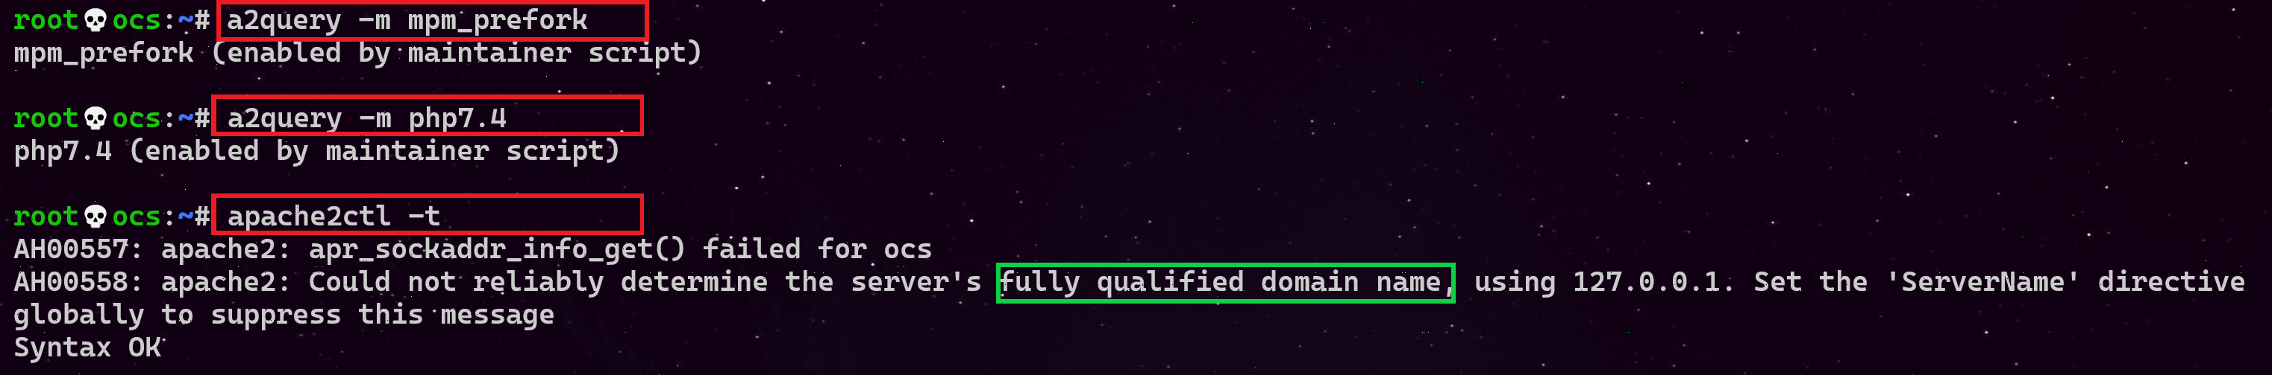
On remarque mpm_prefork et le module php7.4 sont démarrés dans le cas contraire il faut les démarrer manuellement avec la commande a2enmod comme indiqué ci-dessous
Une petite erreur de nom de domaine signalée qu’on va régler en créant un fichier fqdn.conf et en l’activant.
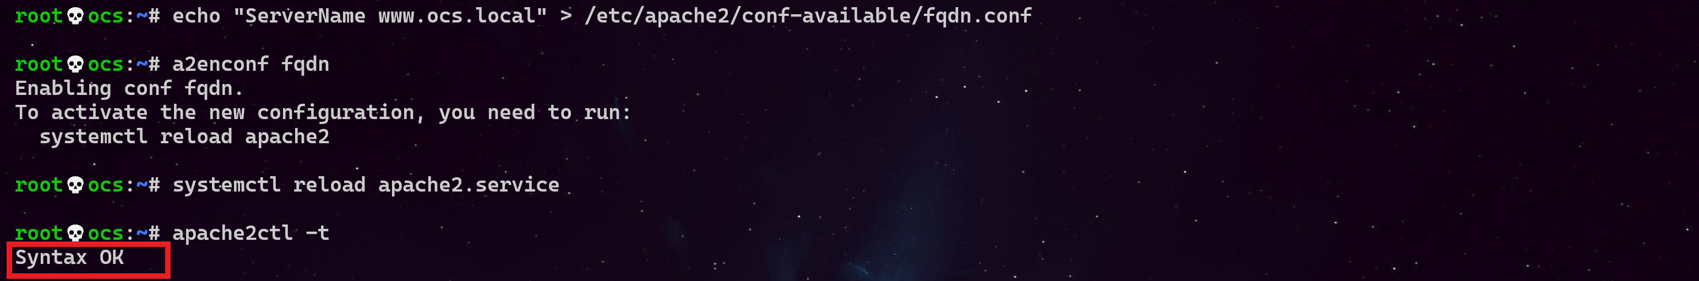
- Restriction de l’accès à la base de données

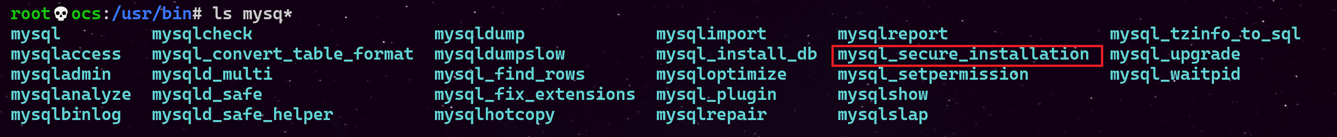

On lance le script de sécurité mysql_secure_installation pour restreindre l'accès au serveur

On va devoir répondre à la multitude de questions qui vont s'afficher.
On définit le mot de passe root :

On tape entrée
Enter current password for root (enter for none) : entrée

On nous demande si on veut créer un mot de passe pour le compte root de la base de données. Il faut choisir N. Le compte root de MariaDB est lié à la maintenance du système, nous ne devons pas modifier les méthodes d'authentification configurées pour ce compte.
le compte root de la base de données configuré pour s'authentifier à l'aide du plugin unix_socket
Switch to unix_socket authentication [Y/n] n

Change the root password? [Y/n] Y
New password:
Re-enter new password:
Password updated successfully!
On supprime les utilisateurs anonymes, de root, etc...
Remove anonymous users? [Y/n] Y
les connexions distantes
Disallow root login remotely? [Y/n] Y
La base de test
Remove test database and access to it? [Y/n] Y
Recharger les tables de privilèges maintenant
Reload privilege tables now? [Y/n] Y
... Success!
Cleaning up...
All done! If you've completed all of the above steps, your MariaDB
Installation should now be secure.
Thanks for using MariaDB!

- Installation et configuration d’ocs

- Création d’une base de données mariadb pour ocs.

Je crée une base de données qui s’appelle dbocs
MariaDB [(none)]> create database dbocs;
Query OK, 1 row affected (0.001 sec)

Je crée un utilisateur ocsuser et je lui donne tous l privileges sur toutes la bases dbocs
MariaDB [(none)]> grant all privileges on dbocs.* to userocs@'localhost' identified by 'userocs';
Query OK, 0 rows affected (0.002 sec)

Je recharge les droits
MariaDB [(none)]> flush privileges;
Query OK, 0 rows affected (0.001 sec)

Vérification de mes requêtes
J’affiche ma base de données
MariaDB [(none)]> show databases;
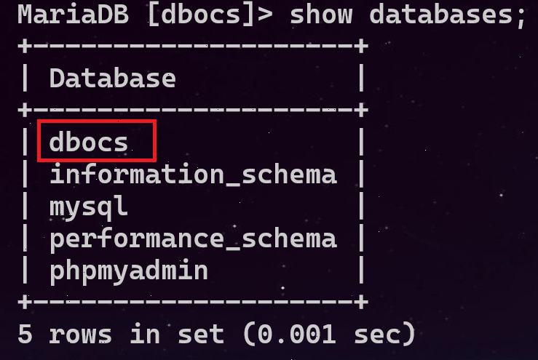

J’affiche les utilisateurs dans mariadb
MariaDB [dbocs]> select user,host from mysql.user;
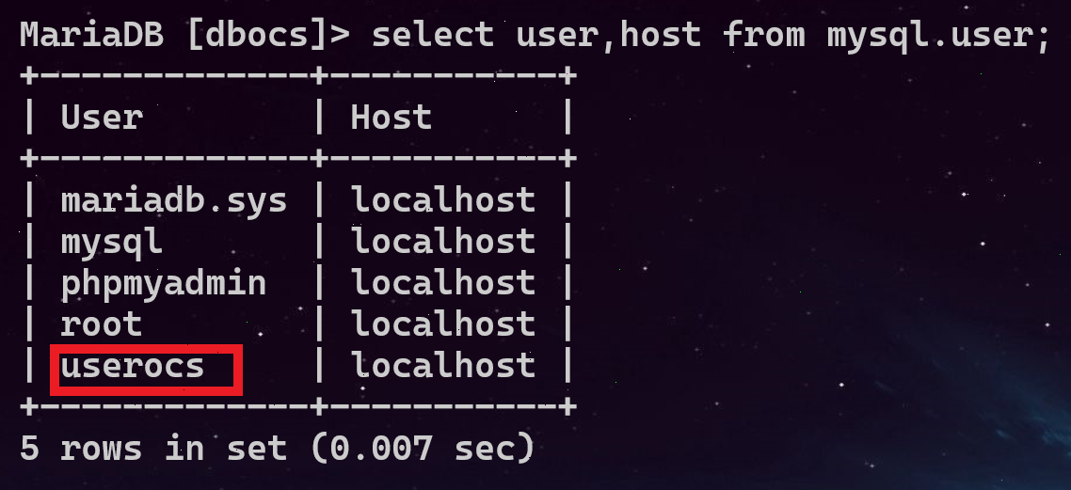

J’affiche les droits de l’utilisateur userocs
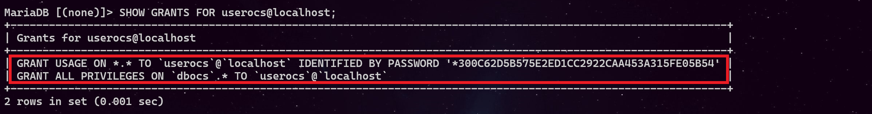

- Installer les librairies perl et les module PHP
Show grants
- Module Perl ?
Un module est un script Perl possédant l’extension (.pm) il a été élaborer pour effectuer certaines tâches.
Un script peut contenir beaucoup de lignes de codes et donc ça devient compliqué de s’y retrouver.
C’est pour cette raison on sectionne notre programme en modules afin de le rendre plus court et donc plus facilement réutilisable.
- Les modules CPAN
CPAN (Comprehensive Perl Archive Network) est le réseau complet d’archives de Perl. Il permet de collecter des milliers de modules prêts à être utilisés. Perl intègre une partie de ces modules sans lesquels il ne fonctionnera pas.
La plupart des modules du CPAN sont testés régulièrement. Ils sont fiables et c’est à vous de lire attentivement la documentation et de les installer afin de les tester et en tirer tous les bénéfices.
Tous les développeurs recherchent des modules (librairies) afin de ne pas tout refaire. Pour le Perl, tout est sur le CPAN. Il existe un moteur de recherche à cet effet : http://search.cpan.org/.
La commande cpan permet d'installer des modules de CPAN pour le langage de programmation Perl.

OCS inventory a besoin de nombreuses dépendances référencées dans la documentation qui se trouve dans le lien ci-dessous
https://wiki.ocsinventory-ng.org/01.Prerequisites/Libraries-version/
Pour notre ocs on va installer les modules suivants
libapache2-mod-perl2

libxml-simple-perl
libapache-dbi-perl
libnet-ip-perl
libarchive-zip-perl
libdbd-mysql-perl
libsoap-lite-perl
apache2-dev
make
php-{mysql,gd,curl,mbstring,soap,xml}

root💀ocs:~# apt install libapache2-mod-perl2 libapache2-mod-perl2-dev libxml-simple-perl libapache-dbi-perl libarchive-zip-perl libdbd-mysql-perl libnet-ip-perl libsoap-lite-perl make php-{mysql,gd,curl,mbstring,soap,xml} -y

Installation dès les modules PERL il faut respectez la casse
CPAN (Comprehensive Perl Archive Network)
Cet URL https://metacpan.org/ permet de référencier tous les modules existants
perl -MCPAN -e "install XML::Entities"
A la question ci-dessous on tape y ou entrée
cpan SOAP::Lite
cpan Mojolicious::Lite
cpan Switch
cpan Plack::Handler
cpan Apache2::SOAP

- Installation d’OCS Inventory NG Linux

Récupération du lien de téléchargement de la dernière version d’OCS sur le site
Cd


Téléchargements OCS Inventory

Nous vous remercions de l'intérêt que vous portez au projet OCS Inventory.

Vous trouverez ci-dessous les différents produits téléchargeables.

Serveur :

- Serveur pour Linux/Unix 2.9.1
- Serveur pour Linux/Unix 2.9.1 (nightly)

Agents :

- Agent pour Windows 2.9.0.0 (64 bits)
- Agent pour Windows 2.9.0.0 (32 bits)
- Agent pour Windows 2.1.1.1 (XP & 2003R2 seulement)
- Agent pour Unix/Linux 2.8.1
- Dépôt Unix/Linux Redhat
- Agent pour MacOS X 2.6.0
- Agent pour Android 2.7

Outils :

- Windows Packager 2.8 (64 bits uniquement)
- Windows Packager 2.3 (32 bits)
- Unix Packager 1.0
- Agent Deployment Tool 2.3

Plugins :

- Plugins disponibles

Rejoignez la communauté Open Source !

- Lisez la documentation d'OCS Inventory
- Posez vos questions sur notre Forum
- Suivez le développement sur Github
- Discutez sur IRC avec les développeurs et des utilisateurs

Sur le terminal avec la commande wget et le lien de téléchargement on télécharge ocs :
#wget https://github.com/OCSInventory-NG/OCSInventory-ocsreports/releases/download/2.11.1/OCSNG_UNIX_SERVER-2.11.1.tar.gz

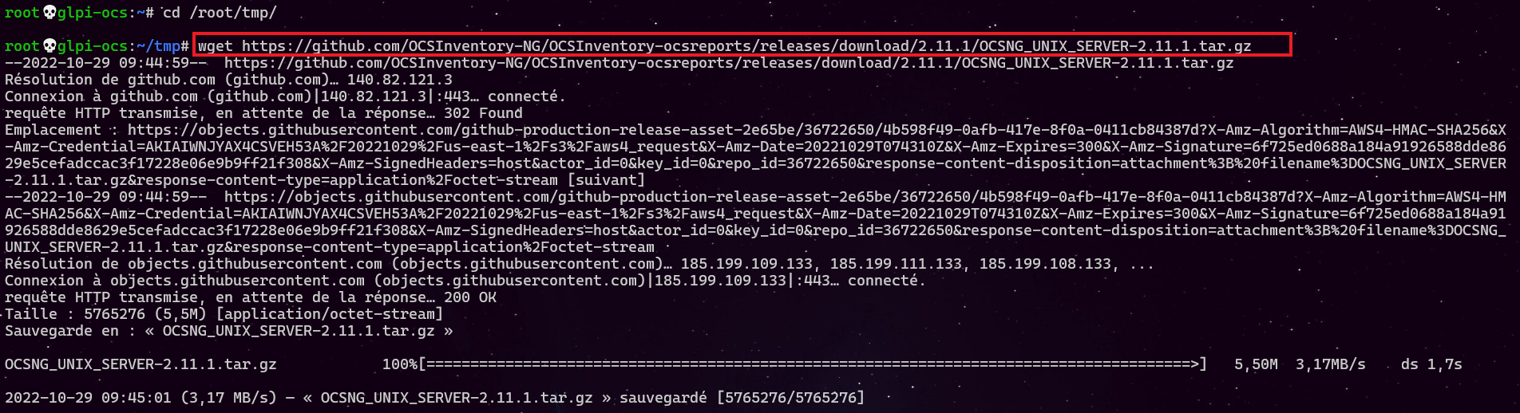
Vérifier la présence du fichier téléchargé (.tar.gz)
On décompresse le fichier téléchargé avec la commande tar, en suite on lance l’exécutable setup.sh pour installer ocs :
x : permet d'extraire certains fichiers d'une archive
z : décompacte l'archive avec l'utilitaire gzip
f : extrait un fichier donné (ici le fichier est OCSNG_UNIX_SERVER-2.9.1.tar.gz)
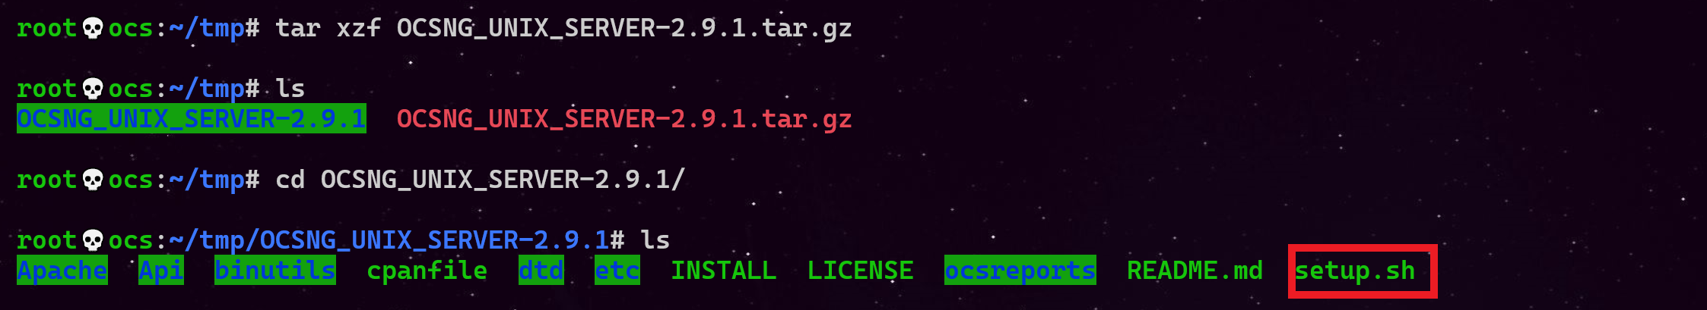
Lancer le script setup.sh à l’aide de la commande : ./setup.sh et on répond à la série de questions :
Il faut toujours cliquer sur entrée 
Ce qui est indiqué entre crochet est choisit par défaut si on fait entrée 
Do you wish to continue ([y]/n)? 

Which host is running database server [localhost] ?
On which port is running database server [3306] ?
Where is Apache daemon binary [/usr/sbin/apache2ctl] ?
Where is Apache main configuration file [/etc/apache2/apache2.conf] ?
Which user account is running Apache web server [www-data] ?

Which user group is running Apache web server [www-data] ?
Where is Apache Include configuration directory [/etc/apache2/conf-available] ?
Where is PERL interpreter binary [/usr/bin/perl] ?
Do you wish to setup Communication server on this computer ([y]/n)?
Where to put Communication server log directory [/var/log/ocsinventory-server] ?
Where to put Communication server plugins configuration files [/etc/ocsinventory-server/plugins] ?
Where to put Communication server plugins Perl modules files [/etc/ocsinventory-server/perl] ?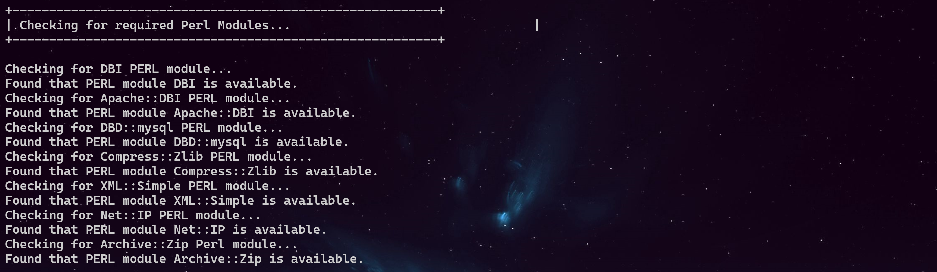
Do you wish to setup Rest API server on this computer ([y]/n)?

Do you allow Setup renaming Communication Server Apache configuration file
to 'z-ocsinventory-server.conf' ([y]/n) ?
Do you wish to setup Administration Server (Web Administration Console)
on this computer ([y]/n)?
Administration Server writable/cache directory (by default /var/lib/ocsinventory-reports), especially if you use deployment feature.
Do you wish to continue ([y]/n)?
Where to copy Administration Server static files for PHP Web Console
[/usr/share/ocsinventory-reports] ? 
Where to create writable/cache directories for deployment packages, administration console logs, IPDiscover and SNMP [/var/lib/ocsinventory-reports] ?

A la fin de l’installation vous devez avoir le résultat suivant, vous indiquant comment se connecter sur votre serveur OCS
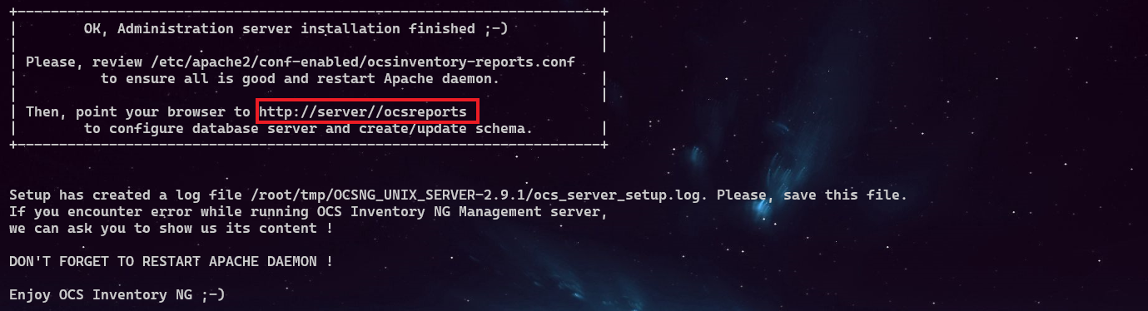

- Mise à jour des noms de la base de données dbocs et de l’utilisateur ocsuser dans les fichiers de configuration et
- On renseigne dans le fichier Le nom de notre base et de l’utilisateur crée
- On fait de même dans le fichier Le nom de notre base et de l’utilisateur crée
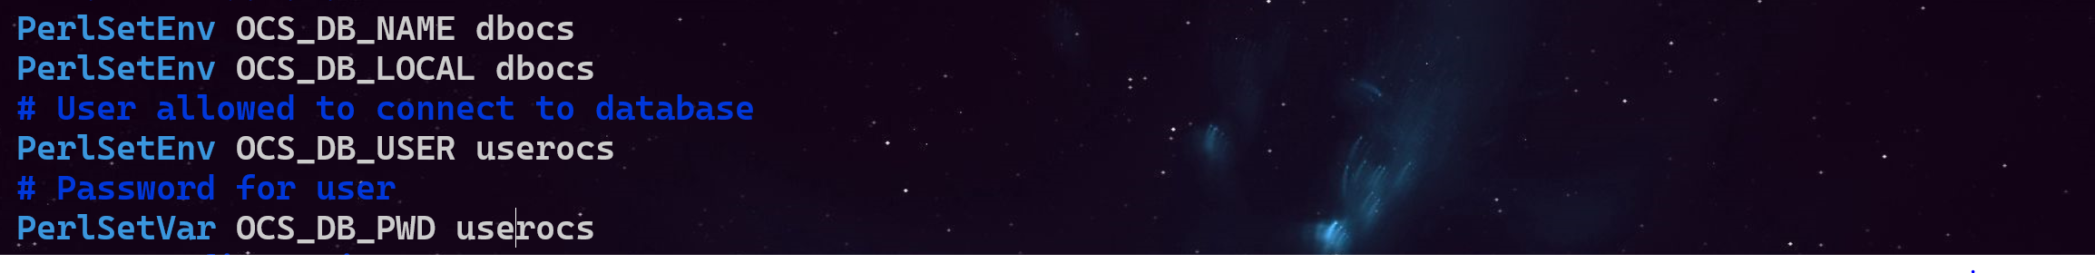
- Même chose dans le fichier dbconfig.inc.php
root💀ocs-glpi:~# vim /usr/share/ocsinventory-reports/ocsreports/dbconfig.inc.php

- Activations des fichiers de configurations :
z-ocsinventory-server.conf
zz-ocsinventory-restapi.conf
ocsinventory-reports.conf
- On démarre avec la commande a2enmod les confs suivantes :
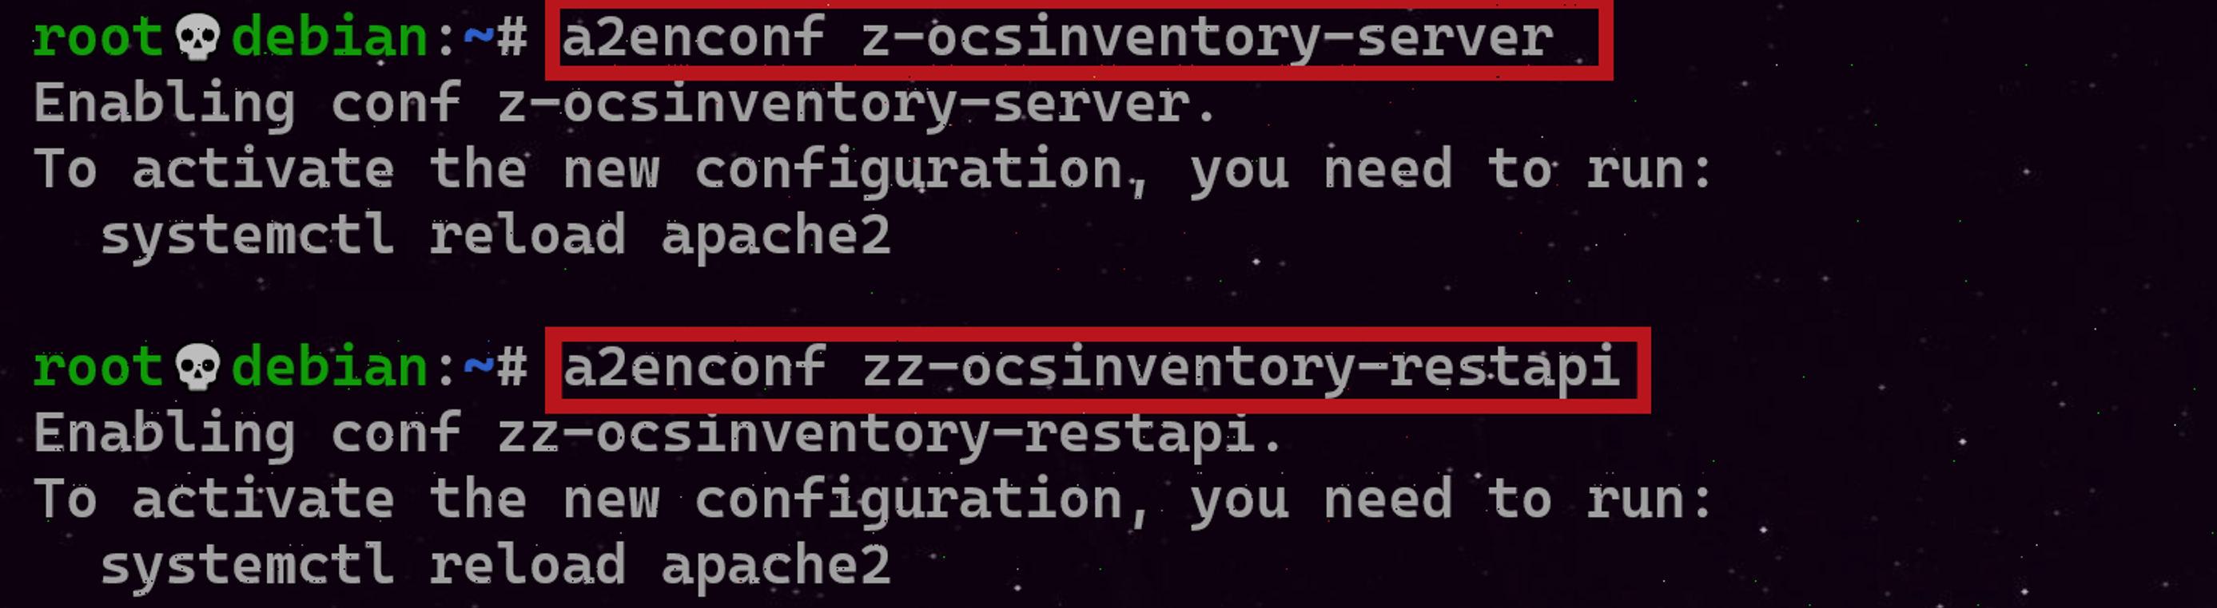
- Je déplace le fichier vers le répertoire sites-available
J’active après cette configuration dans sites-enabled avec la commande a2ensites
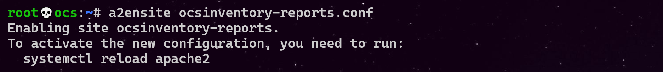
On redémarrer le service apache2
- La finition de l’installation d’ocs par l’interface web
Depuis la machine physique, taper l’url de la machine adresse
http://adresse IP/ocsreports/
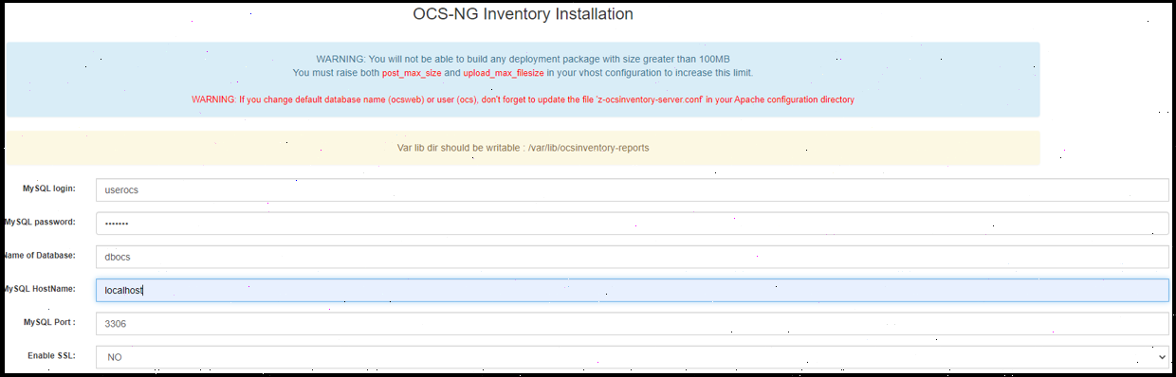
MySQL login: userocs
MySQL password: userocs
Name of Database: dbocs
MySQL HostName: localhost
La base de données est validée on continue notre installation
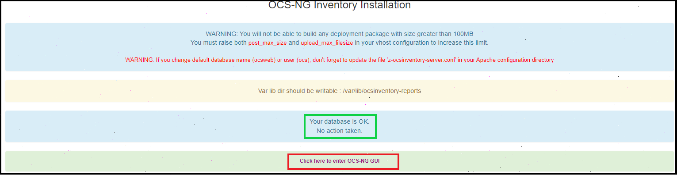

On nous propose une mise à jour donc on l’effectue
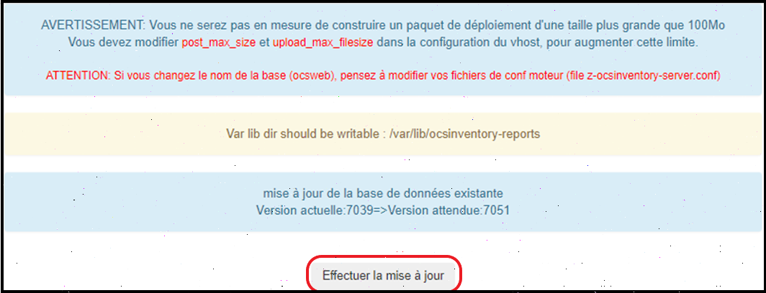
One se connecte avec le comptes et mot de passe par défaut : admin
admin
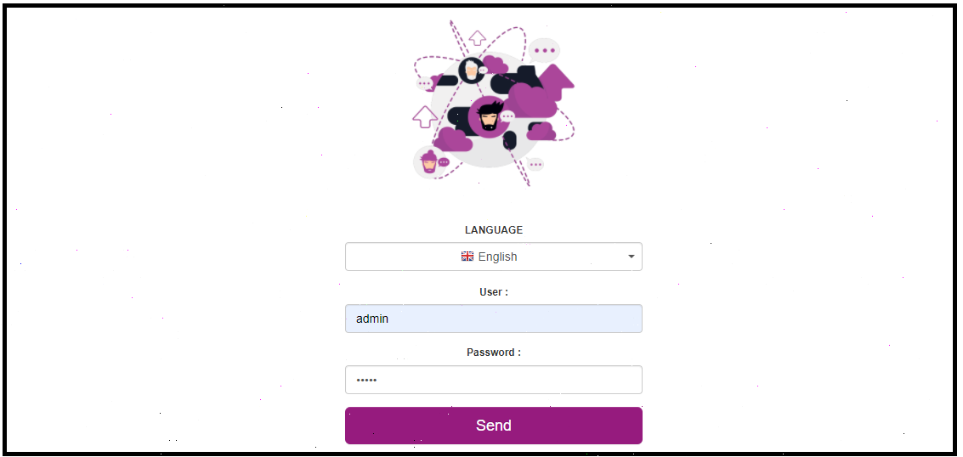
Pour cette alerte de sécurité, renommez le fichier install.php en .install.php
Vérifier que vous n'avez plus d'alertes de sécurité sur l’interface Web.
- Accès à ocs par nom de domaine
On va tenter d’accéder à notre serveur ocs par un nom de domaine : ocs.sitka.local
- Pour cela il faut créer un enegistrement ocs sur notre serveur DNS
- Modifier le fichieroc
Dans ce fichier on rajoute un bloc Virtual host
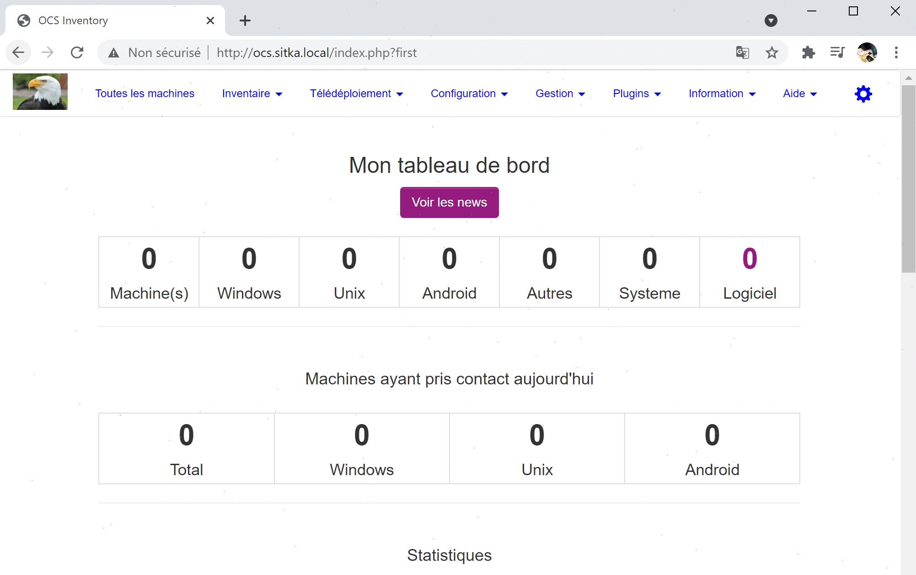
- Testez l'inventaire de la machine ocs et d’une machine windows
a- Sur une machine linux
c- Sur un système androïde
Sur une machine linux, installez l'agent ocsinventory-agent :
Au moment de l'installation, vous devez choir la méthode http et l'URL : http://ip de votre serveur ocs/ocsinventory
Depuis le terminal, lancez la commande ocsinventory-agent, cette dernière doit vous faire apparaître dans l'interface Web d'OCS la machine ocs-glpi
- Sur la machine ocs-glpi, installez l'agent ocsinventory-agent :

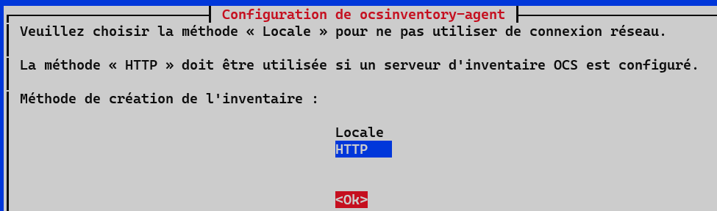

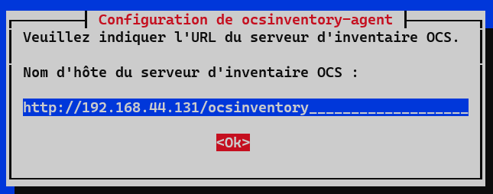
Depuis le terminal, lancez la commande ocsinventory-agent, cette dernière doit vous faire apparaître dans l'interface Web d'OCS la machine.

En cas de problème de configuration de l’agent à cause d’une erreur on peut reconfigurer l’agent avec la commande dpkg-reconfigure ocsinventory-agent
b- Sur une machine Windows

Sur une machine Windows on installer l’agent ocs à partir du lien ci-dessous on télécharge l’agent pour windows
https://github.com/OCSInventory-NG/WindowsAgent/releases/download/2.9.0.0/OCS-Windows-Agent-2.9.0.0_x64.zip
On décompresse le fichier et on lance l’exécutable

On laisse ce qui est coché par défaut
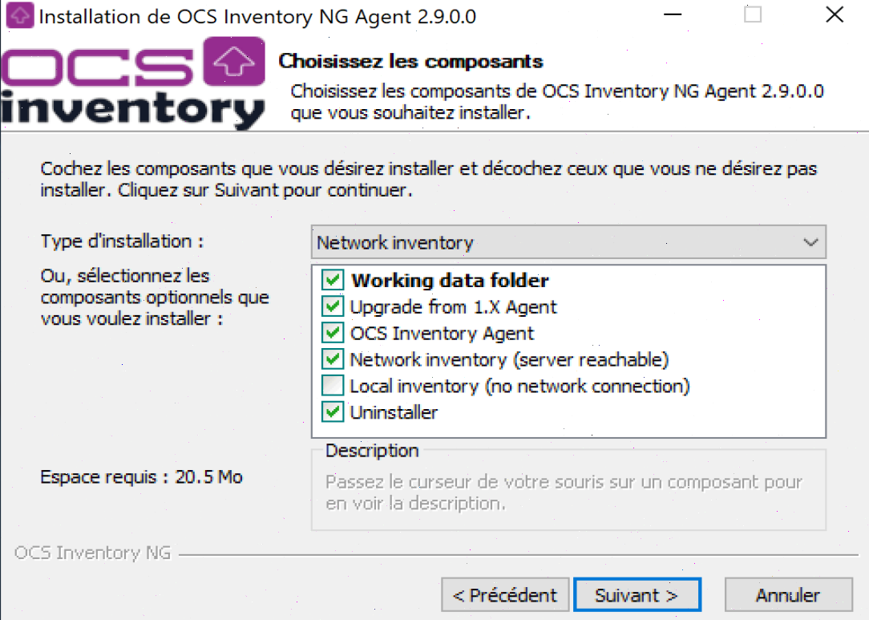

On renseigne l’adresse de notre serveur ocs

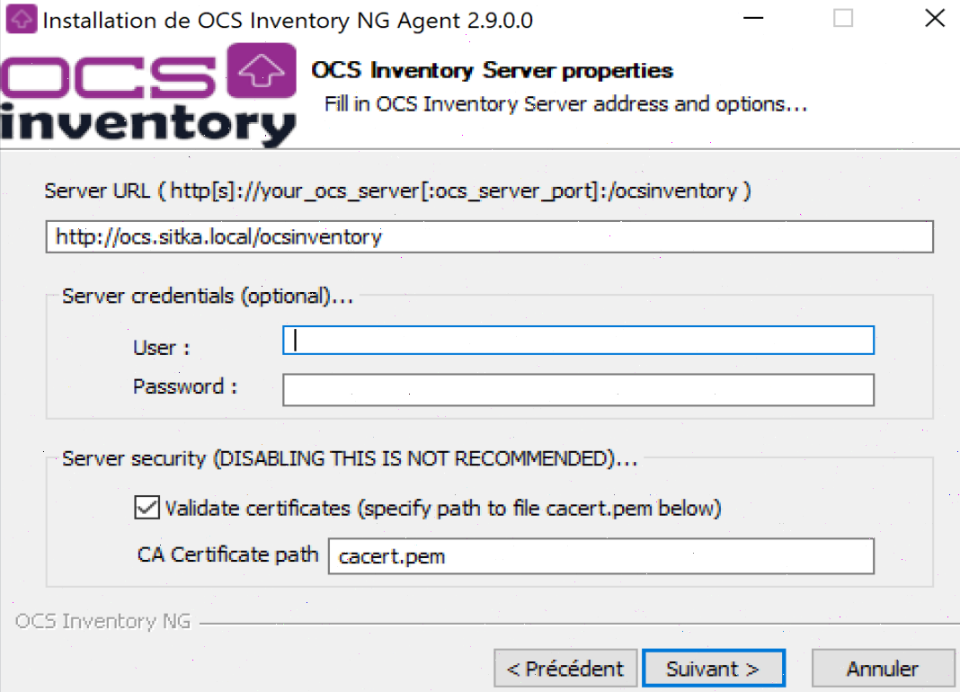

On laisse vide car on apas de proxy
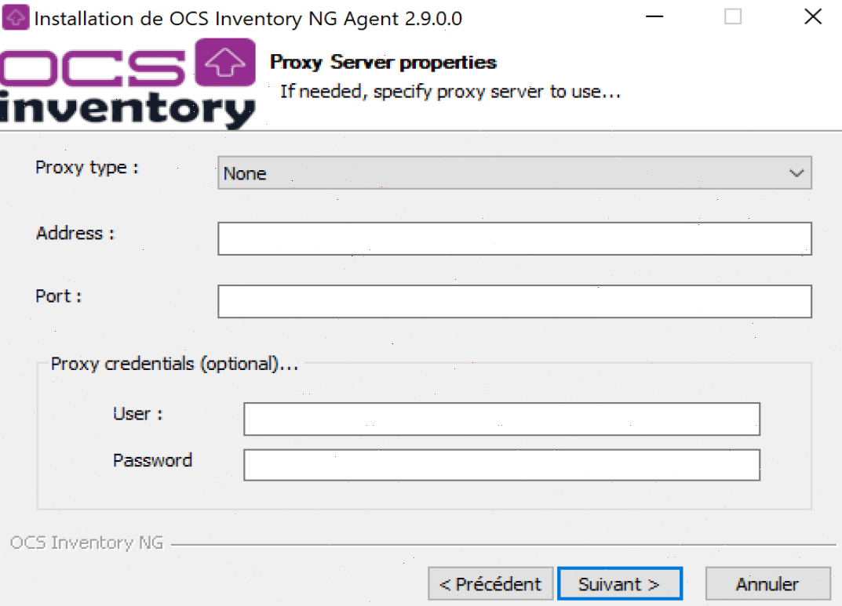

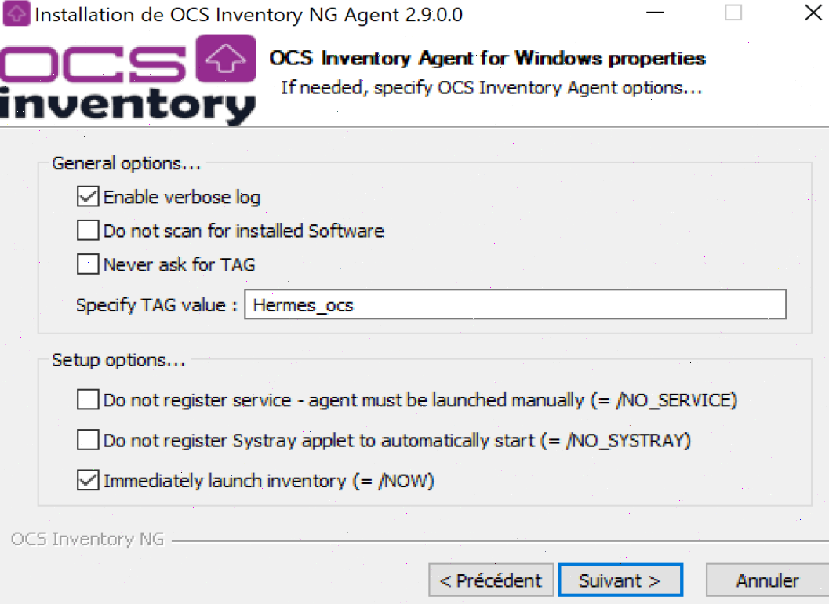

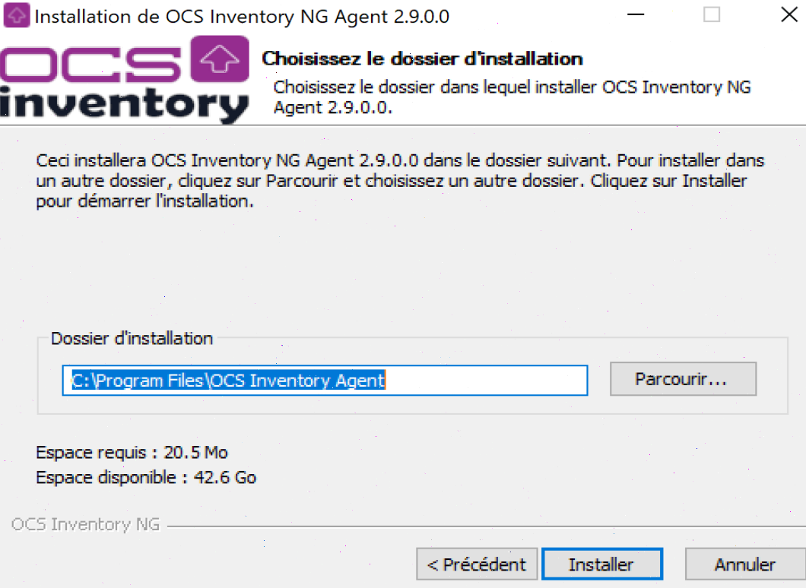
Clique droit sur l’icône ocs puis on choisit Exécuter l’agent OCS Inventory maintenant
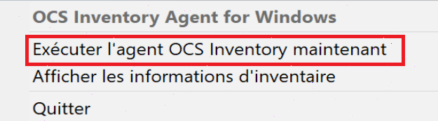


- Sur un système androïde
- Mettez une deuxième carte en bridge pour pouvoir acceder au serveur ocs à partir du smartphone
- Sur un smartphone ou tablette téléchargez l’agent ocs pour androïde
- Entrez dans l’agent ocs l’adreese de ocs puis envoyez l’inventaire
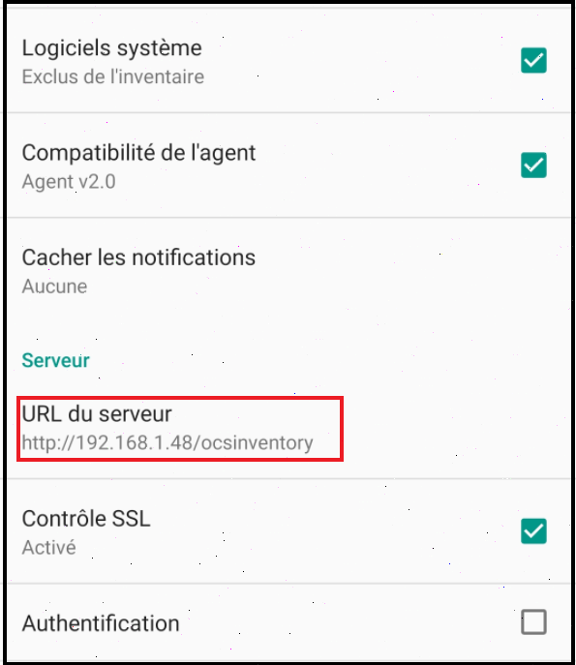
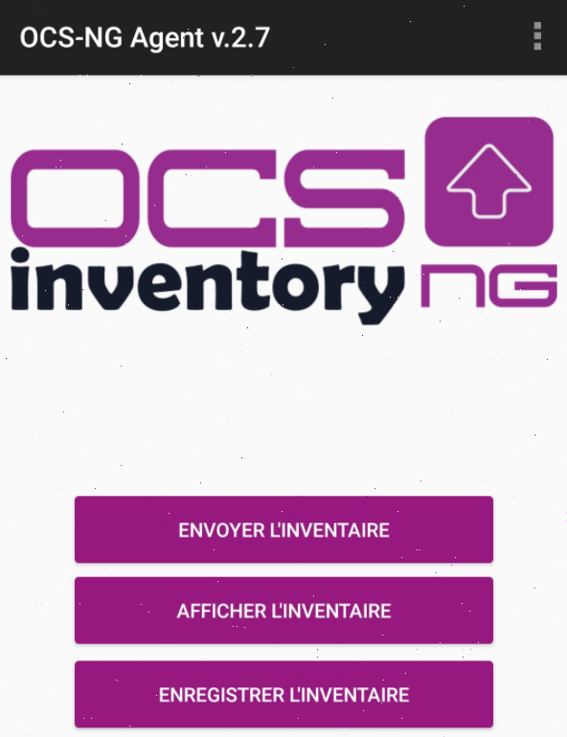

- Vérification des machines remontées
En accédant à l’interface web d’ocs on vérifie la monté des machines
